2008年4月高等教育自学考试全国统一命题考试
现代汉语试卷
课程代码0535
一、单项选择题（本大题共20小题，每小题1分，共20分）
1．汉语的方言大体上可以分为()
A.北方方言和南方方言
B.北方官话和西南官话
C.官话方言区和非官话方言区
D.长江以北地区方言和长江以南地区方言
2．韵头都由()
A.i、u、o充当
B.a、o、e充当
C.o、
E.u充当
D.i、u、ü充当
3．注音为“fù、guī、xī、yín”的一组汉字是()
A.夫、轨、隙、阴
B.肤、瑰、膝、殷
C.浮、贵、袭、姻
D.附、龟、夕、吟
4．在普通话中，下列韵母都不能和声母h相拼合的一组是()
A.ian、ueng
B.a、uo
C.en、in
D.uang、ong
5．在普通话语音系统中，“子”都读轻声的一组是()
A.莲子、虾子
B.桌子、帘子
C.瓜子、椅子
D.孙子、棋子
6．决定汉语声调的要素主要是()
A.音高
B.音强
C.音长
D.音色
7．汉字字体中称作“真书”的是()
A.隶书
B.楷书
C.草书
D.行书
8．下列各组中，每个字都是会意字的是()
A.拳、信、本
B.拿、行、尘
C.奴、集、徒[[微信公众号：ikaoti]
D.丹、泉、价
9．下列各组中属于成词语素的是()
A.丽、言、民、伟
B.展、济、基、宏
C.火、人、风、大[本科目答案页面导航：http://zk.ikaoti.cn/zikao.htm]
D.圾、蝠、蛛、朦
10．下列各组同义词中，用法（句法功能）不同的一组是()
A.幽静、幽寂
B.突然、忽然
C.亲密、亲昵
D.优秀、优异
11．下列各组中，属于同音词的一组是()
A.公式、公事、工事
B.公使、宫室、攻势
C.工时、共事、公式
D.共视、工时、公使
12．下列各组中，属于支配式合成词的是()
A.革新、笔记、图书、纠正
B.眼花、心虚、矛盾、甲鱼
C.依靠、解放、眼红、突破
D.建议、司机、冒险、掌柜
13．下列各组中，每个成员都带有定位语素的是()
A.条子、带子、瓜子
B.木头、石头、磁头
C.老虎、老兄、老话
D.花儿、画儿、头儿
14．能受程度副词修饰又能带宾语的词是()
A.心理动词
B.形容词
C.助动词[最新年份咨询qq593777558]
D.不及物动词
15．“他在黑板上写字”和“他在干活”中的两个“在”分别是()
A.动词、介词
B.副词、动词
C.介词、介词
D.介词、副词
16．下列都属于加词性短语的一组是()
A.首都北京、把车开走、远距离
B.看看去、关键时刻、朝南的房子
C.为人民服务、想去、不久的将来
D.超大型、高速度、关于孩子
17．下列都属于述补短语的一组是()
A.知道错了、不会参加、不去也好
B.说下去、写得潦草、拉他一把
C.不很聪明、想不干了、很像老虎
D.请他留下、严肃活泼、认真学习
18．下面属于主谓谓语句的是()
A.关于这件事他的心里有数
B.这药的味道真难闻
C.他考试成绩很好
D.像这种地方去的人不会多
19．下面属于并列复句的是()
A.不是我不愿去，而是实在没有空
B.下午我不是在教室，就是在办公室
C.雨不但没有停，反而越下越大了
D.他爱玩保龄球，但不喜欢踢足球
20．“芦柴棒着急地要将大锅了里的稀饭烧滚，但是倒出来的青烟引起了她一阵猛烈的咳嗽。”句中加点处运用的修辞格是()
A.借代
B.双关
C.比拟[最新年份咨询qq593777558]
D.借喻
二、多项选择题（本大题共5小题，每小题2分，共10分）
在每小题列出的五个备选项中至少有两个是符合题目要求的，请将其代码填写在题后的
21．下列韵母中属于中响复韵母的是（ ）
A.iao
B.ian
C.uai
D.uei
E．iou
22．下列各组中，属于反义词的是（ ）
A.积极、消极；热情、冷淡
B.先进、中间；赞成、弃权
C.肯定、否定；化合、分解
D.进攻、防御；左派、中间派
E．高尚、蔑视；上方、中间
23．下列句子属于正反问句的是（ ）
A.奖金发了多少？
B.是发奖金还是不发奖金？
C.奖金还发不发？[[微信公众号：ikaoti]
D.是不是发了奖金？
E．奖金发了没？
24．下列句子属于多重复句的有（ ）
A.或者小王去，或者小李去，或者他们都去。
B.如果你的看法正确，你就不怕别人批评；如果你的意见不正确，批评正好能帮助你纠正错误。
C.老王有两个孩子，一个在北京上学，一个在本市工作。
D.翠竹滑下溪水，转入大河，挤上火车，走上迢迢的征程。
E．野花开满山冈，溪水哗哗地流淌，春天迈开大步，庄稼抢着生长。
25．“小鸟在欢唱，溪水在奔流，人们在嬉笑。”中运用的修辞格是（ ）
A.比喻
B.对偶
C.比拟
D.排比
E．夸张
三、判断说明题（本大题共5小题，每小题1分，共5分）
正确的在括号内打“√”，不用说明理由；错误的在括号内打“×”，并说明理由，不说明理由的扣分。
26.从语言学的角度看，口语和书面语的差别主要在风格方面。
27.“统一”和“一般”中的两个“一”，虽然所处的位置不同，但声调读法应该是一样的，都是阴平字。
28.汉字代表的是汉语的语素，所以每一个汉字都记录汉语中的一个语素。
29.“天”和“天空”、“静”和“安静”因为音节数不同，所以不能构成同义词。
30.以动词、形容词为中心语的句法结构不一定是谓词性句法结构。
四、术语解释题（本大题共2小题，每小题3分，共6分）
31.声母的发音方法
32.关联词语
五、分析题（本大题共7小题，每小题4分，共28分）
33.拼写下列带点的字：
A.步骤麻痹
B.簇拥粗犷
C.鞭笞联袂
D.混淆冗长
34.分析下列汉字的音节结构：
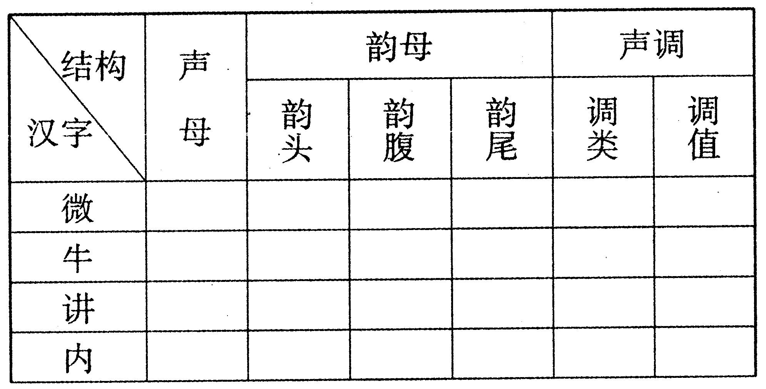
35.根据表中的提示，把下列汉字填入表中：
看、羊、刃、燕、龚、涉、下、演
象形字
指事字
会意字
形声字
36.“稳定”和“稳固”是一组同义词，请辨析它们之间的相同点和不同点。
37.将下列各词按下表所示填入表内：
但是、毕竟、最近、突然、某、人次、自从、似的
名词 |  | 代词
形容词 |  | 量词
副词 |  | 连词
介词 |  | 助词
38.用层次分析法分析下列短语，是多义短语的分别分析：
A.做 有 创 新 精 神 的 青 年
B.他 们 五 个 人 一 组
C.雨 后 的 天 空 显 得 比 平 时 更 晴 朗
39.指出下列语句中比拟的类型：
（1）什么都看到了的月亮带着永久性的沉默，一次次来，一次次去，那么世故，那么刁滑。
（2）我到了自家的房外，我的母新早已迎着出来了，接着便飞出了八岁的侄儿宏儿。
（3）解放军把土匪打得夹着尾巴逃跑了。
（4）油蛉在这里低唱，蟋蟀们在这里弹琴。
六、改错题（本大题共8小题，每小题2分，共16分）
40.改正下列词语中声调归类的错误：
A.供应（去声，去声）
B.差别（去声，阳平）
C.装载（阴平，上声）[[微信公众号：ikaoti]
D.勉强（上声，阳平）
41.下列音节在声韵配合上有错误，请改正并说明原因：
A.波buō
B.扉fī
42.改正下列词语中的错别字：
忍劳忍怨手屈一指相形见拙置若枉闻
43.用波浪线标示下面句子中使用不当的词语，加以改正后说明理由：[最新年份咨询qq593777558]
谈及那段屈辱凄苦、不堪回首的往事，她哽咽不止，流下了心酸的眼泪。
44.用波浪线标示下面句子中使用不当的词语，加以改正后说明理由：
这栋楼的界限只能划到这里，绝不允许随意侵占耕地。
45.修改病句并说明错误的原因：
经过这一阶段的整顿，见到了成效，初步改变了这一条街长期以来一直比较混乱。
46.修改病句并说明错误的原因：
作为一个翻译工作者，一方面要学好外语，一方面要学好本民族语言也是非常重要的。
47.修改病句并说明错误的原因：
我把这篇小说没有来得及看完，所以很难发表意见。
七、论述题（本大题共3小题，每小题5分，共15分）
48.音高、音强、音长、音色是不是和现代汉语语音都有关系？
49.举例说明什么是词义的模糊性？词义为什么具有模糊性？为什么词义的模糊性不会影响交际？
50.请谈谈紧缩句和连动谓语句的区别。

